**Век электроники.**

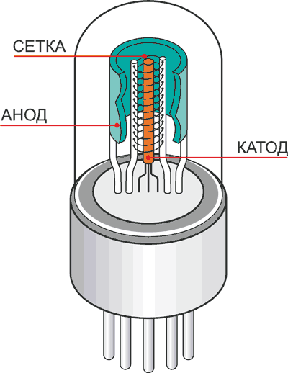 [1905 год](https://ru.wikipedia.org/wiki/1905_%D0%B3%D0%BE%D0%B4) - патент [Джона Флеминга](https://ru.wikipedia.org/wiki/%D0%A4%D0%BB%D0%B5%D0%BC%D0%B8%D0%BD%D0%B3,_%D0%94%D0%B6%D0%BE%D0%BD_%D0%90%D0%BC%D0%B1%D1%80%D0%BE%D0%B7) на первую электронную лампу, открывшую век [**электроники**](https://ru.wikipedia.org/wiki/%D0%AD%D0%BB%D0%B5%D0%BA%D1%82%D1%80%D0%BE%D0%BD%D0%B8%D0%BA%D0%B0_%28%D0%BD%D0%B0%D1%83%D0%BA%D0%B0%29). В [1906 году](https://ru.wikipedia.org/wiki/1906_%D0%B3%D0%BE%D0%B4) американский инженер [Ли де Форест](https://ru.wikipedia.org/wiki/%D0%A4%D0%BE%D1%80%D0%B5%D1%81%D1%82,_%D0%9B%D0%B8_%D0%B4%D0%B5) ввёл в лампу третий электрод — *управляющую сетку*. Такая лампа могла уже работать в качестве [усилителя](https://ru.wikipedia.org/wiki/%D0%AD%D0%BB%D0%B5%D0%BA%D1%82%D1%80%D0%BE%D0%BD%D0%BD%D1%8B%D0%B9_%D1%83%D1%81%D0%B8%D0%BB%D0%B8%D1%82%D0%B5%D0%BB%D1%8C) тока, а в [1913 году](https://ru.wikipedia.org/wiki/1913_%D0%B3%D0%BE%D0%B4) на её основе был создан [автогенератор](https://ru.wikipedia.org/wiki/%D0%90%D0%B2%D1%82%D0%BE%D0%B3%D0%B5%D0%BD%D0%B5%D1%80%D0%B0%D1%82%D0%BE%D1%80). При нагревании катода внешним источником питания испускаются электроны, которые собираются на аноде. Сетка, расположенная между катодом и анодом, позволяет управлять потоком электронов поданным на нее потенциалом.

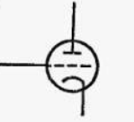 30-е годы явились триумфальным шествием электронной лампы, благодаря которой реальностью стали и «газета без бумаги и без расстояний» и массовое радиовещание, звуковое кино и телевидение, радиолокация и радиоастрономия, современные быстродействующие системы автоматики и телеуправления, радионавигация и электронные вычислительные машины.

* Для гитаристов, например, и сейчас лампы не просто передают звук гитары, а участвуют в его создании, добавляя в звук дополнительные гармоники. Ламповые усилители очень хорошо справляются с этой задачей, делая звук гитары более красивым. На транзисторах такого эффекта добиться не удается (нужны цифровые синтезаторы). К тому же, ламповые усилители почти всегда использовались в режиме "перегруженного" входа, что на транзисторах реализовать было невозможно. Транзисторы "не любят" перегрузок, в то время как лампы переносят их без каких-либо проблем.

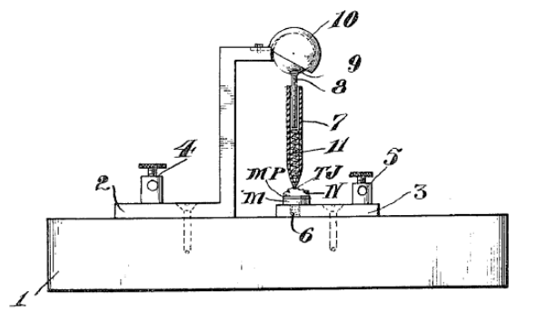 В 1906 году [**Гринлиф Пикард**](https://en.wikipedia.org/wiki/Greenleaf_Whittier_Pickard)  запатентовал [кремниевый](https://ru.wikipedia.org/wiki/%D0%9A%D1%80%D0%B5%D0%BC%D0%BD%D0%B8%D0%B9) кристаллический детектор, который представляет собой кристалл какого-либо [полупроводника](https://ru.wikipedia.org/wiki/%D0%9F%D0%BE%D0%BB%D1%83%D0%BF%D1%80%D0%BE%D0%B2%D0%BE%D0%B4%D0%BD%D0%B8%D0%BA), ([сульфида свинца (PbS)](https://ru.wikipedia.org/wiki/%D0%A1%D1%83%D0%BB%D1%8C%D1%84%D0%B8%D0%B4_%D1%81%D0%B2%D0%B8%D0%BD%D1%86%D0%B0) или [сульфида кадмия (CdS)](https://ru.wikipedia.org/wiki/%D0%A1%D1%83%D0%BB%D1%8C%D1%84%D0%B8%D0%B4_%D0%BA%D0%B0%D0%B4%D0%BC%D0%B8%D1%8F)), в который упирается тонкая проволочка из металла. Положение проволочки на кристалле можно менять, добиваясь наибольшей громкости звучания приёмника. По сути, такое устройство представляет собой простейший [диод Шоттки](https://ru.wikipedia.org/wiki/%D0%94%D0%B8%D0%BE%D0%B4_%D0%A8%D0%BE%D1%82%D1%82%D0%BA%D0%B8).

В 1910 году[**Уильям Икклз**](https://ru.wikipedia.org/w/index.php?title=%D0%98%D0%BA%D0%BA%D0%BB%D0%B7,_%D0%A3%D0%B8%D0%BB%D1%8C%D1%8F%D0%BC&action=edit&redlink=1) обнаружил, что кристаллические детекторы в определённых условиях демонстрируют [отрицательное дифференциальное сопротивление](https://ru.wikipedia.org/wiki/%D0%9E%D1%82%D1%80%D0%B8%D1%86%D0%B0%D1%82%D0%B5%D0%BB%D1%8C%D0%BD%D0%BE%D0%B5_%D0%B4%D0%B8%D1%84%D1%84%D0%B5%D1%80%D0%B5%D0%BD%D1%86%D0%B8%D0%B0%D0%BB%D1%8C%D0%BD%D0%BE%D0%B5_%D1%81%D0%BE%D0%BF%D1%80%D0%BE%D1%82%D0%B8%D0%B2%D0%BB%D0%B5%D0%BD%D0%B8%D0%B5) и потому могут быть использованы для [генерации колебаний](https://ru.wikipedia.org/wiki/%D0%93%D0%B5%D0%BD%D0%B5%D1%80%D0%B0%D1%82%D0%BE%D1%80_%D1%81%D0%B8%D0%B3%D0%BD%D0%B0%D0%BB%D0%BE%D0%B2) и [усиления сигналов](https://ru.wikipedia.org/wiki/%D0%A3%D1%81%D0%B8%D0%BB%D0%B8%D1%82%D0%B5%D0%BB%D1%8C). В 1922 году[**О. В. Лосев**](https://ru.wikipedia.org/wiki/%D0%9B%D0%BE%D1%81%D0%B5%D0%B2,_%D0%9E%D0%BB%D0%B5%D0%B3_%D0%92%D0%BB%D0%B0%D0%B4%D0%B8%D0%BC%D0%B8%D1%80%D0%BE%D0%B2%D0%B8%D1%87) доказал возможность усиления и генерации электромагнитных колебаний на кристаллическом детекторе при подаче на него постоянного [напряжения смещения](https://ru.wikipedia.org/wiki/%D0%A2%D0%BE%D0%BA_%D1%81%D0%BC%D0%B5%D1%89%D0%B5%D0%BD%D0%B8%D1%8F_%28%D1%80%D0%B0%D0%B4%D0%B8%D0%BE%D1%8D%D0%BB%D0%B5%D0%BA%D1%82%D1%80%D0%BE%D0%BD%D0%B8%D0%BA%D0%B0%29) ([кристадинный эффект](https://ru.wikipedia.org/wiki/%D0%9A%D1%80%D0%B8%D1%81%D1%82%D0%B0%D0%B4%D0%B8%D0%BD%D0%BD%D1%8B%D0%B9_%D1%8D%D1%84%D1%84%D0%B5%D0%BA%D1%82" \o "Кристадинный эффект)). [Цинкитный](https://ru.wikipedia.org/wiki/%D0%A6%D0%B8%D0%BD%D0%BA%D0%B8%D1%82) детектор (кристадин) Лосева сохранял работоспособность на частотах до 10 [МГц](https://ru.wikipedia.org/wiki/%D0%93%D0%B5%D1%80%D1%86_%28%D0%B5%D0%B4%D0%B8%D0%BD%D0%B8%D1%86%D0%B0_%D0%B8%D0%B7%D0%BC%D0%B5%D1%80%D0%B5%D0%BD%D0%B8%D1%8F%29).

К концу 1920-х годов кристаллические детекторы были вытеснены [вакуумными лампами](https://ru.wikipedia.org/wiki/%D0%AD%D0%BB%D0%B5%D0%BA%D1%82%D1%80%D0%BE%D0%BD%D0%BD%D0%B0%D1%8F_%D0%BB%D0%B0%D0%BC%D0%BF%D0%B0), а развитие этого направления физики [полупроводников](https://ru.wikipedia.org/wiki/%D0%9F%D0%BE%D0%BB%D1%83%D0%BF%D1%80%D0%BE%D0%B2%D0%BE%D0%B4%D0%BD%D0%B8%D0%BA%D0%B8) приостановилось.

В 1922—1927 годах [Грёндаль](https://ru.wikipedia.org/w/index.php?title=%D0%93%D1%80%D1%91%D0%BD%D0%B4%D0%B0%D0%BB%D1%8C,_%D0%9B%D0%B0%D1%80%D1%81&action=edit&redlink=1) и Гейгер изобрели и внедрили в практику [**медно-закисный выпрямитель**](https://ru.wikipedia.org/wiki/%D0%9C%D0%B5%D0%B4%D0%BD%D0%BE-%D0%B7%D0%B0%D0%BA%D0%B8%D1%81%D0%BD%D1%8B%D0%B9_%D0%B2%D1%8B%D0%BF%D1%80%D1%8F%D0%BC%D0%B8%D1%82%D0%B5%D0%BB%D1%8C)*), а в 1930-е годы ему на смену пришёл более совершенный [**селеновый выпрямитель**](https://ru.wikipedia.org/wiki/%D0%A1%D0%B5%D0%BB%D0%B5%D0%BD%D0%BE%D0%B2%D1%8B%D0%B9_%D0%B2%D1%8B%D0%BF%D1%80%D1%8F%D0%BC%D0%B8%D1%82%D0%B5%D0%BB%D1%8C).

Аналогия между выпрямителем на закиси меди и вакуумным диодом была очевидна для всех, изучавших полупроводники,  — поэтому многие задумывались о том, как **внедрить в выпрямитель третий, управляющий** [**электрод**](https://ru.wikipedia.org/wiki/%D0%AD%D0%BB%D0%B5%D0%BA%D1%82%D1%80%D0%BE%D0%B4) («[сетку](https://ru.wikipedia.org/wiki/%D0%A1%D0%B5%D1%82%D0%BA%D0%B0_%28%D1%8D%D0%BB%D0%B5%D0%BA%D1%82%D1%80%D0%BE%D0%BD%D0%BD%D0%B0%D1%8F_%D0%BB%D0%B0%D0%BC%D0%BF%D0%B0%29)»), сделав из выпрямителя  усилитель.

[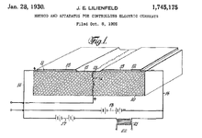](https://commons.wikimedia.org/wiki/File:US_Patent_1745175_Lilienfeld_proto-FET.PNG?uselang=ru)**Нереализованный «**[**полевой транзистор**](https://ru.wikipedia.org/wiki/%D0%9F%D0%BE%D0%BB%D0%B5%D0%B2%D0%BE%D0%B9_%D1%82%D1%80%D0%B0%D0%BD%D0%B7%D0%B8%D1%81%D1%82%D0%BE%D1%80)**» Лилиенфельда.** Патент США 1 745 175 на «метод и устройство управления электрическими токами» с приоритетом от 8 октября 1926 года (выдан 28 января 1930 г) - твердотельный усилитель, состоящий из слоёв металла и полупроводника. Лилиенфельд не смог довести своё предложение даже до стадии макета: его проект не мог быть реализован в 1920-е годы из-за недостаточного развития [фундаментальной науки](https://ru.wikipedia.org/wiki/%D0%A4%D1%83%D0%BD%D0%B4%D0%B0%D0%BC%D0%B5%D0%BD%D1%82%D0%B0%D0%BB%D1%8C%D0%BD%D0%B0%D1%8F_%D0%BD%D0%B0%D1%83%D0%BA%D0%B0). Все эти безуспешные эксперименты в той или иной мере воспроизводили устройство вакуумного [триода](https://ru.wikipedia.org/wiki/%D0%A2%D1%80%D0%B8%D0%BE%D0%B4).

*)*Представляет собой медную пластину, на поверхность которой нанесён слой закиси меди (1020-1040 град), полученный при термической обработке меди в атмосфере кислорода. Закись меди приобретает свойство p-проводимости, а слой, прилегающий к медной пластине при избытке ионов меди, приобретает свойство n-проводимости.* ***Д****опустимое обратное напряжение на вентиле не превышает 10 В. При напряжении 20—30 В происходит пробой. Для работы при больших напряжениях используется последовательное соединение вентилей.* ***Максимальная рабочая температура*** *вентиля не должна превышать 60 °C. Максимальная допустимая плотность тока медно-закисных вентилей — 0,1 А/см².*

Во время [Второй мировой войны](https://ru.wikipedia.org/wiki/%D0%92%D1%82%D0%BE%D1%80%D0%B0%D1%8F_%D0%BC%D0%B8%D1%80%D0%BE%D0%B2%D0%B0%D1%8F_%D0%B2%D0%BE%D0%B9%D0%BD%D0%B0) исследовательские бюджеты многократно выросли. Все существенные достижения были связаны с военным заказом в детектировании отражённого сигнала в радиолокации, где были бессильны вакуумные лампы. Излучатели ранних радиолокаторов работали на частотах до 3 ГГц, а частотный диапазон детекторов на вакуумных диодах был ограничен 400 МГц. Контактные полупроводниковые детекторы, напротив, могли эффективно выпрямлять [сверхвысокие частоты](https://ru.wikipedia.org/wiki/%D0%9C%D0%B8%D0%BA%D1%80%D0%BE%D0%B2%D0%BE%D0%BB%D0%BD%D0%BE%D0%B2%D0%BE%D0%B5_%D0%B8%D0%B7%D0%BB%D1%83%D1%87%D0%B5%D0%BD%D0%B8%D0%B5), поэтому в конце 1930-х годов правительства Великобритании, Германии и США начали масштабные проекты по совершенствованию полупроводников. Были исследованы фундаментальные свойства полупроводников и заложены основы технологии их производства, сделавшие возможным серийный выпуск полупроводниковых приборов.

**Открытие p-n-перехода.** К началу 30-х годов немецким физиком Вальтером Шоттки экспериментально было установлено два типа полупроводников – «избыточные» и «дефектные». К «избыточным» он относил полупроводники, которые имели отрицательное значение эффекта Холла. Ныне их определяют как полупроводники n-типа (от слова negative). «Дефектными» назывались образцы, имеющие положительное значение эффекта Холла, р-тип (от слова positive). Ученым компании «Bell Labs» в 1935 году удалось экспериментально получить слиток кремния, у которого с одной стороны была проводимость р-типа, а с другой n-типа и вырезать из слитка образец, содержащий в себе p-n переход. В Советском союзе в 1937г. акад. А. Ф. Иоффе и А. В. Иоффе обратили внимание на возможность выпрямления в контактном слое, образованном двумя полупроводниками с проводимостью разного типа. Теория выпрямления в таком слое без учета контактной разности потенциалов была разработана Б.И. Давыдовым (инжекция). Но, явления, рассчитанные по этой теории, были на порядок меньше реальных.

В 1936 году [**Уильяму Шокли**](https://ru.wikipedia.org/wiki/%D0%A8%D0%BE%D0%BA%D0%BB%D0%B8,_%D0%A3%D0%B8%D0%BB%D1%8C%D1%8F%D0%BC_%D0%91%D1%80%D1%8D%D0%B4%D1%84%D0%BE%D1%80%D0%B4) (1910-1989) было поручено изучить возможность создания **твердотельных переключателей**, способных в перспективе заменить электромеханические [реле](https://ru.wikipedia.org/wiki/%D0%A0%D0%B5%D0%BB%D0%B5) телефонных станций. Изучив опубликованные работы Пола, [Иоффе](https://ru.wikipedia.org/wiki/%D0%98%D0%BE%D1%84%D1%84%D0%B5,_%D0%90%D0%B1%D1%80%D0%B0%D0%BC_%D0%A4%D1%91%D0%B4%D0%BE%D1%80%D0%BE%D0%B2%D0%B8%D1%87) и Давыдова и результаты экспериментов Браттейна, Шокли пришёл к выводу о невозможности внедрения управляющего электрода в массив полупроводника (рассматривались два полупроводника, германий и кремний). В октябре 1939 года среди заготовок для детекторов нашёлся странный образец, электрические параметры которого вели себя настолько беспорядочно, что дальнейшие измерения казались бессмысленными.. Образец реагировал на свет, а степень наблюдаемого [фотоэффекта](https://ru.wikipedia.org/wiki/%D0%A4%D0%BE%D1%82%D0%BE%D1%8D%D1%84%D1%84%D0%B5%D0%BA%D1%82) на порядок превосходила фотоэффект в традиционных [фотоэлементах](https://ru.wikipedia.org/wiki/%D0%A4%D0%BE%D1%82%D0%BE%D1%8D%D0%BB%D0%B5%D0%BC%D0%B5%D0%BD%D1%82). Браттейн догадался, что фотоэффект возникает на **некоем невидимом барьере** между двумя слоями кремния и что этот же барьер должен выпрямлять переменный ток. Именно изменение проводимости на переменном токе давало необъяснимые, бессмысленные результаты. Вскоре буквально увидели этот барьер: [травление](https://ru.wikipedia.org/wiki/%D0%A2%D1%80%D0%B0%D0%B2%D0%BB%D0%B5%D0%BD%D0%B8%D0%B5) [азотной кислотой](https://ru.wikipedia.org/wiki/%D0%90%D0%B7%D0%BE%D1%82%D0%BD%D0%B0%D1%8F_%D0%BA%D0%B8%D1%81%D0%BB%D0%BE%D1%82%D0%B0) вскрыло видимую глазу границу между двумя слоями кремния и дали этим слоям новые названия: «**кремний p-типа**» (*positive*, положительный) и «**кремний n-типа**» (negative, отрицательный)

.

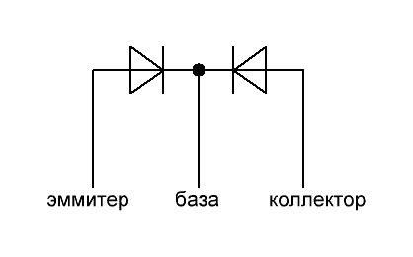 **Изобретение транзистора**. **Транзисторный эффект** был выявлен в 1947 г. при исследовании двух близко расположенных точечных контактов, образующих в местах контактов p-n-переходы («кошачий ус»).   У. Браттейн случайно перепутал полярность питания на одном из контактов и вдруг обнаружился **усилительный эффект**. Дж. Бардин дал его научное объяснение, введя понятие инжекции подвижных зарядов из открытого p-n-перехода в прилегающую к нему область полупроводника. 16 декабря 1947 года физик-экспериментатор [Уолтер Браттейн](https://ru.wikipedia.org/wiki/%D0%91%D1%80%D0%B0%D1%82%D1%82%D0%B5%D0%B9%D0%BD,_%D0%A3%D0%BE%D0%BB%D1%82%D0%B5%D1%80_%D0%A5%D0%B0%D1%83%D0%B7%D0%B5%D1%80), работавший с теоретиком [Джоном Бардином](https://ru.wikipedia.org/wiki/%D0%91%D0%B0%D1%80%D0%B4%D0%B8%D0%BD,_%D0%94%D0%B6%D0%BE%D0%BD), собрал первый работоспособный точечный транзистор. Спустя полгода, но *до* обнародования работ Бардина и Браттейна, немецкие физики [Герберт Матаре](https://en.wikipedia.org/wiki/Herbert_Matar%C3%A9) и [Генрих Велькер](https://en.wikipedia.org/wiki/Heinrich_Welker) представили разработанный во [Франции](https://ru.wikipedia.org/wiki/%D0%A4%D1%80%D0%B0%D0%BD%D1%86%D0%B8%D1%8F) точечный «транзистрон».

Транзистор Браттейна и Бардина - чрезвычайно простое устройство. Его единственным полупроводниковым компонентом был кусочек чистого германия, добыть который не составляло труда. А вот техника легирования полупроводников в конце сороковых годов еще находилась во младенчестве, в Белловских лабораториях владели ею не слишком хорошо, и поэтому изготовление транзистора "по Шокли" заняло долгое время.

Так из безуспешных попыток создать сначала [**твердотельный**](https://ru.wikipedia.org/wiki/%D0%A2%D0%B2%D1%91%D1%80%D0%B4%D0%BE%D0%B5_%D1%82%D0%B5%D0%BB%D0%BE) **аналог** [**вакуумного триода**](https://ru.wikipedia.org/wiki/%D0%A2%D1%80%D0%B8%D0%BE%D0%B4), а затем [полевой транзистор](https://ru.wikipedia.org/wiki/%D0%9F%D0%BE%D0%BB%D0%B5%D0%B2%D0%BE%D0%B9_%D1%82%D1%80%D0%B0%D0%BD%D0%B7%D0%B8%D1%81%D1%82%D0%BE%D1%80), родился первый несовершенный точечный [биполярный транзистор](https://ru.wikipedia.org/wiki/%D0%91%D0%B8%D0%BF%D0%BE%D0%BB%D1%8F%D1%80%D0%BD%D1%8B%D0%B9_%D1%82%D1%80%D0%B0%D0%BD%D0%B7%D0%B8%D1%81%D1%82%D0%BE%D1%80). Первые точечные транзисторы состояли из германиевого кристалла с n-проводимостью, служившего базой, на которую опирались два тонких бронзовых острия, расположенные очень близко друг к другу — на расстоянии нескольких микрон. Одно из них (обычно бериллиевая бронза) служило эмиттером, а другое (из фосфорной бронзы) — коллектором. При изготовлении транзистора через острия пропускался ток силой примерно в один ампер. Германий при этом расплавлялся, так же как и кончики остриев. Медь и имеющиеся в ней примеси переходили в германий и образовывали в непосредственной близости от точечных контактов слои с дырочной проводимостью.

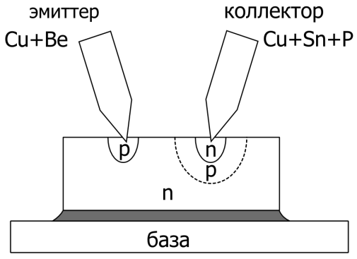 В 1948—1951 годах специалисты Bell Labs пытались наладить серийный выпуск точечных транзисторов, используя имеющуюся технологию контактных детекторов СВЧ-излучения и добились успеха благодаря случайному совпадению: [фосфористая](https://ru.wikipedia.org/wiki/%D0%A4%D0%BE%D1%81%D1%84%D0%BE%D1%80) бронза коллекторных контактов загрязняла поверхность германия атомами фосфора, создавая островки проводимости n-типа.

**Структура точечного транзистора.** Профили проводимости эмиттерного и коллекторного переходов определяются материалами электродов и режимом электротермотренировки. Точечный транзистор, выпускавшийся серийно около десяти лет, оказался тупиковой ветвью развития электроники — ему на смену пришли [германиевые](https://ru.wikipedia.org/wiki/%D0%93%D0%B5%D1%80%D0%BC%D0%B0%D0%BD%D0%B8%D0%B9) плоскостные транзисторы. Тем не менее, точечные транзисторы выпускались почти десяток лет, поскольку последовавшие за ним транзисторы на выращенных кристаллах и сплавные транзисторы уступали им в частотных свойствах.

Эти транзисторы не отличались надежностью из-за несовершенства своей конструкции. Они были нестабильны и не могли работать при больших мощностях. Стоимость их была велика. Однако они были намного надежнее вакуумных ламп, не боялись сырости и потребляли мощности в сотни раз меньшие, чем аналогичные им электронные лампы. Их КПД достигал 70%, в то время как у лампы он редко превышал 10%. Поскольку транзисторы не требовали накала, они начинали работать немедленно после подачи на них напряжения. К тому же они имели очень низкий уровень собственных шумов, и поэтому аппаратура, собранная на транзисторах, оказывалась более чувствительной.

**Транзистрон Матаре и Велкера**. В 1944 году немецкий физик [Герберт Матаре](https://en.wikipedia.org/wiki/Herbert_Matar%C3%A9), работавший над снижением шумов СВЧ-детекторов, изобрёл «дуодиод» — полупроводниковый выпрямитель с двумя точечными контактами. В 1946 году французские и британские агенты разыскали Велкера и Матаре, допросили их о немецких разработках в радиолокации и предложили работу на французском отделении Westinghouse, где в то время разворачивалось производство германиевых выпрямителей. Оба согласились - заниматься наукой в разгромленной Германии было невозможно. В июне 1948 года, *до* обнародования изобретения Бардина и Браттейна, они продемонстрировали усовершенствованный «дуодиод», а фактически — точечный транзистор. Транзитрон не был чисто лабораторным изделием. К тому времени в парижском филиале Westinghouse был организован небольшой цех, где изготавливали эти приборы. Работали лучше и дольше американского аналога - за счет более тщательной сборки. В мае 1949 года Матаре и Велкер объявили о начале мелкосерийного выпуска транзистронов для дальней телефонной связи.

**Современную теорию** [**p-n-перехода**](https://ru.wikipedia.org/wiki/P-n-%D0%BF%D0%B5%D1%80%D0%B5%D1%85%D0%BE%D0%B4) **и плоскостного транзистора** создал в 1948—1950 годах [**Уильям Шокли**](https://ru.wikipedia.org/wiki/%D0%A8%D0%BE%D0%BA%D0%BB%D0%B8,_%D0%A3%D0%B8%D0%BB%D1%8C%D1%8F%D0%BC_%D0%91%D1%80%D1%8D%D0%B4%D1%84%D0%BE%D1%80%D0%B4). Первый плоскостной транзистор был изготовлен 12 апреля 1950 года методом выращивания из расплава. За ним последовали сплавной транзистор, «электрохимический» транзистор и диффузионный меза-транзистор. В 1954 году [Texas Instruments](https://ru.wikipedia.org/wiki/Texas_Instruments) выпустила первый [кремниевый](https://ru.wikipedia.org/wiki/%D0%9A%D1%80%D0%B5%D0%BC%D0%BD%D0%B8%D0%B9) транзистор. Открытие процесса мокрого окисления кремни сделало возможным выпуск в 1958 году первых кремниевых меза-транзисторов, а в марте 1959 года [Жан Эрни](https://ru.wikipedia.org/w/index.php?title=%D0%AD%D1%80%D0%BD%D0%B8,_%D0%96%D0%B0%D0%BD&action=edit&redlink=1) создал первый кремниевый [планарный транзистор](https://ru.wikipedia.org/wiki/%D0%9F%D0%BB%D0%B0%D0%BD%D0%B0%D1%80%D0%BD%D0%B0%D1%8F_%D1%82%D0%B5%D1%85%D0%BD%D0%BE%D0%BB%D0%BE%D0%B3%D0%B8%D1%8F). Кремний вытеснил германий, а планарный процесс стал основной технологией производства транзисторов и сделал возможным создание [монолитных интегральных схем](https://ru.wikipedia.org/wiki/%D0%98%D0%BD%D1%82%D0%B5%D0%B3%D1%80%D0%B0%D0%BB%D1%8C%D0%BD%D0%B0%D1%8F_%D1%81%D1%85%D0%B5%D0%BC%D0%B0).

[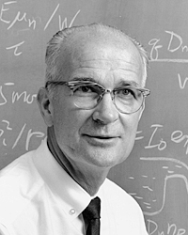](https://commons.wikimedia.org/wiki/File:William_Shockley,_Stanford_University.jpg?uselang=ru)

Уильям Шокли в 1975 году

**Ни в одной рукописи Бардина и Браттейна не упоминались неосновные носители и инжекция заряда — понятия, без которых невозможно было правильно описать поведение транзистора.** Решение было записано в блокнотах Шокли — первые наброски теории p-n-перехода в германии Шокли создал ещё в апреле 1947 года. В январе 1948 года Шокли осознал, что использованная им модель не учитывала инжекции неосновных носителей заряда в базу. Учёт механизма инжекции сделал модель полностью работоспособной. Не позднее 23 января 1948 года Шокли составил патентную заявку на биполярный транзистор (будущий патент США 2 569 347) и оформил свои идеи в законченную теорию. В русском переводе 1953 года книга Шокли «Теория электронных полупроводников: Приложения к теории транзисторов», по словам [Ж. И. Алфёрова](https://ru.wikipedia.org/wiki/%D0%90%D0%BB%D1%84%D1%91%D1%80%D0%BE%D0%B2,_%D0%96%D0%BE%D1%80%D0%B5%D1%81_%D0%98%D0%B2%D0%B0%D0%BD%D0%BE%D0%B2%D0%B8%D1%87), стала «настольной книгой по обе стороны Атлантического океана». В ней впервые появились такие привычные ныне, но не очевидные в 1948 году утверждения, как необходимость прямого смещения эмиттерного p-n-перехода и обратного смещения коллекторного перехода. Следует отметить, что Шокли описал именно плоскостной транзистор (транзистор на p-n-переходах, [англ.](https://ru.wikipedia.org/wiki/%D0%90%D0%BD%D0%B3%D0%BB%D0%B8%D0%B9%D1%81%D0%BA%D0%B8%D0%B9_%D1%8F%D0%B7%D1%8B%D0%BA) **junction transistor**), а теорию точечного транзистора и кристадина (Лосева) так никто и не создал.

Далее история развития становится целиком **технологическая**:

а) **Метод выращивания p-n-переходов из расплава** — исторически первая технология производства плоскостных транзисторов. В 1950 вырастили первую n-p-n-структуру. Массовое производство первых полноценных биполярных германиевых транзисторов «по Шокли»  началось в 1951 году на Western Electric. Германий расплавляли и опускали в него затравку — маленький кристалл, с правильно ориентированной решеткой. Вращая затравку вокруг оси, ее медленно приподнимали. Вследствие этого атомы вокруг затравки выстраивались в правильную кристаллическую решетку и затвердевали. В результате получался монокристаллический стержень (база). Далее на обе стороны пластинки германия накладывали маленькие кусочки индия и быстро нагревали их до 600 градусов. При этой температуре индий сплавлялся с находящимся под ним германием. При остывании насыщенные индием области приобретали проводимость p-типа, формируя эмиттер и коллектор. Если при вытягивании кристалла из расплава германия p-типа затравкой служил кристаллик n-типа, то внутри стержня формировался плавный p-n-переход. Позже, из расплава вытягивалась низкоомная коллекторная область n-типа. Затем в расплав вбрасывали таблетку акцепторной примеси, растворявшуюся в тонком поверхностном слое — так формировался слой базы толщиной от 25 до 100 микрон. Сразу после создания базы в расплав вбрасывали таблетку донорной примеси для легирования эмиттера. Полученную трёхслойную NPN-структуру вырезали из кристалла, распиливали на продольные столбики.

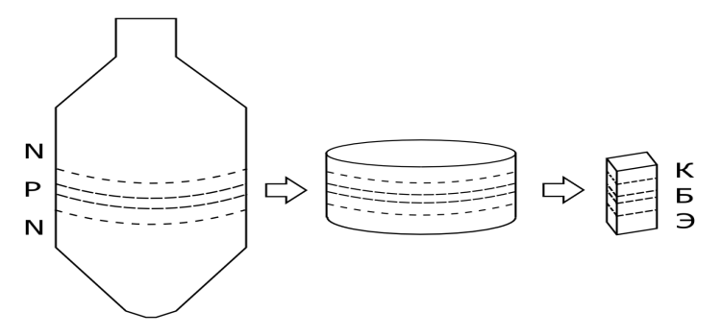 Первый выращенный кремниевый транзистор изготовил на [Texas Instruments](https://ru.wikipedia.org/wiki/Texas_Instruments) Тил в апреле 1954 года. Три последующие года, когда Texas Instruments была единственным поставщиком кремниевых транзисторов в мире, озолотили компанию и сделали её крупнейшим поставщиком полупроводников.

Regency TR-1 — первый в мире **серийный полностью транзисторный радиоприёмник** (на 4-х транзисторах), поступивший в широкую продажу в США **1 ноября 1954 года** и сразу производившийся сотнями тысяч штук[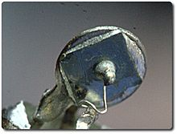](https://commons.wikimedia.org/wiki/File:TEWA_TG5_interior.jpg?uselang=ru).

**Сплавной транзистор**. В основе типичного сплавного транзистора PNP-типа была тонкая пластина германия n-типа, служившая базой. Эти пластины сплавлялись с индиевыми или мышьяковыми бусинами, а затем отжигались при температуре около 600 °С. Практически все сплавные транзисторы изготавливались из германия — реализация сплавной технологии в кремнии оказалась слишком сложной и дорогой. Переходы между зонами p-типа и n-типа в сплавных транзисторах были резкими, в отличие от плавных переходов выращенных транзисторов, благодаря чему сплавные транзисторы имели больший коэффициент усиления по току и были более эффективными переключателями в цифровых схемах. Первые практические сплавные транзисторы были выпущены [General Electric](https://ru.wikipedia.org/wiki/General_Electric) в 1952 году.

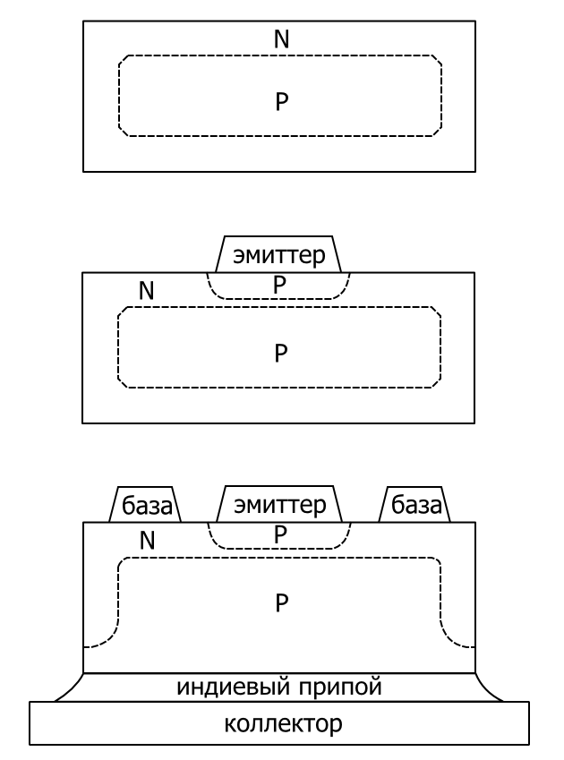

**Диффузионно-сплавной меза-транзистор** по Дэйси, Ли и Шокли (1955). Три этапа технологии: диффузия n-базы (из газовой среды), сплавление p-эмиттера, пайка p-коллектора к основанию. Технология пошла в серию на [Western Electric](https://ru.wikipedia.org/wiki/Western_Electric) — все выпущенные транзисторы были распределены между самой Western Electric и узким кругом военных заказчиков. Транзисторы этого типа имели граничную частоту до 200 МГц.

В начале 1955 года в диффузионной печи в Bell Labs произошла случайная вспышка [водорода](https://ru.wikipedia.org/wiki/%D0%92%D0%BE%D0%B4%D0%BE%D1%80%D0%BE%D0%B4). Часть водорода в печи сгорела. Опытная кремниевая пластина покрылась тонким слоем [диоксида кремния](https://ru.wikipedia.org/wiki/%D0%9E%D0%BA%D1%81%D0%B8%D0%B4_%D0%BA%D1%80%D0%B5%D0%BC%D0%BD%D0%B8%D1%8F%28IV%29). Сотрудники обстоятельно изучили процесс мокрого [термического окисления](https://ru.wikipedia.org/wiki/%D0%A2%D0%B5%D1%80%D0%BC%D0%B8%D1%87%D0%B5%D1%81%D0%BA%D0%BE%D0%B5_%D0%BE%D0%BA%D1%81%D0%B8%D0%B4%D0%B8%D1%80%D0%BE%D0%B2%D0%B0%D0%BD%D0%B8%D0%B5) и довели его до внедрения в промышленное производство. В отличие от непредсказуемого в то время сухого окисления в атмосфере кислорода мокрое окисление водяным паром оказалось легко воспроизводимым процессом, а полученные оксидные слои — равномерными и достаточно прочными.

[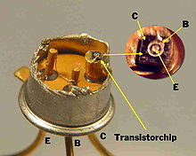](https://commons.wikimedia.org/wiki/File:Small_Transistor_Metal_1.jpg?uselang=ru)В августе 1958 года Fairchild Semiconductor представила разработанный[**Гордоном Муром**](https://ru.wikipedia.org/wiki/%D0%9C%D1%83%D1%80,_%D0%93%D0%BE%D1%80%D0%B4%D0%BE%D0%BD) 2N696 — первый **кремниевый меза-транзистор** и первый меза-транзистор, продававшийся на открытом рынке США. Технология его производства принципиально отличалась от «таблеточных» процессов Bell Labs и Philips тем, что обработка проводилась целыми, неразрезанными пластинами с применением фотолитографии и мокрого окисления. Непосредственно перед резкой пластины на индивидуальные транзисторы проводилась операция глубокого травления (англ. *mesaing*) пластины, разделявшая островки-мезы (будущие транзисторы) глубокими канавками. 2N696 выгодно отличался от ближайших конкурентов (сплавных транзисторов [Texas Instruments](https://ru.wikipedia.org/wiki/Texas_Instruments)) сочетанием бо́льшей допустимой мощности и хорошего быстродействия в цифровых схемах и потому стал на время «универсальным транзистором» американского ВПК. Меза-технология дала разработчикам беспрецедентную гибкость в задании характеристик p-n переходов и позволила довести допустимое напряжение на коллекторе до нескольких киловольт, а рабочую частоту до 1 ГГц. Но она была непригодна для производства интегральных схем.

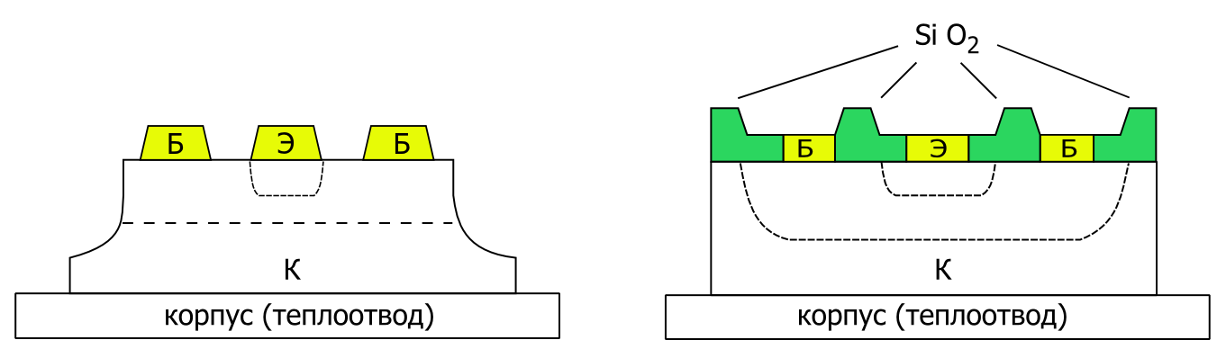

**Планарный транзистор**

Ещё 1 декабря 1957 года предложен **планарный процесс** — перспективную замену меза-технологии. Планарная структура должна была формироваться двумя последовательными диффузиями, создающими вначале слой базы, а затем вложенный в него слой эмиттера. Выходы коллекторного и эмиттерного переходов на *верхнюю* поверхность кристалла изолировались от внешней среды слоем «грязного» оксида, служившим маской при второй (эмиттерной) диффузии. Это предложение, так же, как и легирование золотом, противоречило общепринятому тогда мнению. В октябре 1960 года **Fairchild** анонсировала полный отказ от меза-транзисторов. С тех пор планарный процесс остаётся ***основным* способом производства транзисторов и фактически единственным способом производства интегральных схем.**

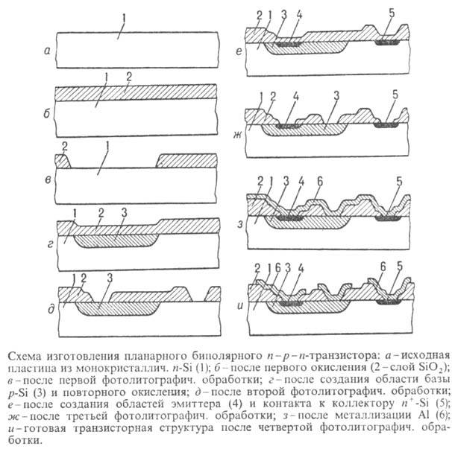

[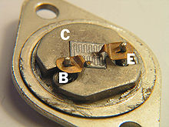](https://commons.wikimedia.org/wiki/File:PowerTransistor_2N3055_1.jpg?uselang=ru)**Мощный транзистор** с гребёнчатой топологией базы и эмиттера (коллектором служит тело кристалла, припаянное к корпусу). В 1961 году кремниевые транзисторы Fairchild 2N709, спроектированные по заказу[**Сеймура Крея**](https://ru.wikipedia.org/wiki/%D0%9A%D1%80%D1%8D%D0%B9,_%D0%A1%D0%B5%D0%B9%D0%BC%D1%83%D1%80), впервые превзошли германиевые транзисторы по скорости переключени. К концу 1960-х годов опытные транзисторы достигли рабочих частот в 10 ГГц, сравнявшись по быстродействию с лучшими СВЧ-радиолампами. В 1963 году появился первый эпитаксиальный силовой транзистор с сопротивлением базы порядка 1 Ом, что позволило управлять токами в 10 А и более. В 1965 году [RCA](https://ru.wikipedia.org/wiki/RCA) выпустила первый [многоэмиттерный транзистор](https://ru.wikipedia.org/w/index.php?title=%D0%9C%D0%BD%D0%BE%D0%B3%D0%BE%D1%8D%D0%BC%D0%B8%D1%82%D1%82%D0%B5%D1%80%D0%BD%D1%8B%D0%B9_%D1%82%D1%80%D0%B0%D0%BD%D0%B7%D0%B8%D1%81%D1%82%D0%BE%D1%80&action=edit&redlink=1) с мозаичной топологией, в том же году появились силовые меза-транзисторы с допустимым напряжением в 1 кВ. В 1970 году рабочий диапазон частот опытных мощных транзисторов достиг 2 ГГц при рассеиваемой мощности 100 Вт.

**CDC 6600** — первый в мире суперкомпьютер, разработанный и созданный в 1963 году под руководством [**Сеймура Крэя**](https://ru.wikipedia.org/wiki/%D0%9A%D1%80%D1%8D%D0%B9,_%D0%A1%D0%B5%D0%B9%D0%BC%D1%83%D1%80), названного впоследствии «отцом суперкомпьютеров».

[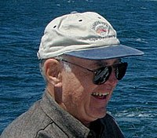](https://commons.wikimedia.org/wiki/File:Gordon_Moore.jpg?uselang=ru) [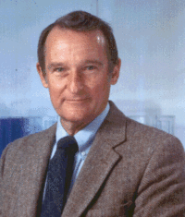](https://ru.wikipedia.org/wiki/%D0%A4%D0%B0%D0%B9%D0%BB:Seymour_cray.gif)

*Gordon Moore* **(***Го́рдон Эрл Му́р)* - почётный председатель совета

директоров и основатель корпорации [Intel](https://ru.wikipedia.org/wiki/Intel) (1968), основоположник «[закона Мура](https://ru.wikipedia.org/wiki/%D0%97%D0%B0%D0%BA%D0%BE%D0%BD_%D0%9C%D1%83%D1%80%D0%B0)».

**Seymour Cray** (**Се́ймур Роджер Крэй)** американский [инженер в области вычислительной техники](https://ru.wikipedia.org/wiki/%D0%9A%D0%BE%D0%BC%D0%BF%D1%8C%D1%8E%D1%82%D0%B5%D1%80%D0%BD%D0%B0%D1%8F_%D0%B8%D0%BD%D0%B6%D0%B5%D0%BD%D0%B5%D1%80%D0%B8%D1%8F), создатель ряда американских [суперкомпьютеров](https://ru.wikipedia.org/wiki/%D0%A1%D1%83%D0%BF%D0%B5%D1%80%D0%BA%D0%BE%D0%BC%D0%BF%D1%8C%D1%8E%D1%82%D0%B5%D1%80). Крэй построил первый полноценный 48-битный компьютер [CDC 1604](https://ru.wikipedia.org/w/index.php?title=CDC_1604&action=edit&redlink=1), используя германиевые транзисторы. Основал [CDC](https://ru.wikipedia.org/wiki/Control_Data_Corporation), [Cray Research](https://ru.wikipedia.org/wiki/Cray), Cray Computer Corporation, [SRC Computer](https://ru.wikipedia.org/w/index.php?title=SRC_Computer&action=edit&redlink=1).

В CDC 6600 Крэй вместо германиевых применил планарные кремниевые транзисторы компании Fairchild Semiconductor. Благодаря более высокой скорости переключения логических вентилей, построенных на этих транзисторах, удалось значительно повысить быстродействие компьютера и сильно упростить его схему. Несмотря на то, что кремниевые транзисторы выдерживают гораздо более высокие рабочие температуры, чем германиевые, из-за высокой плотности упаковки (400 000 логических элементов) компьютера с целью сокращения длины электрических цепей в CDC 6600 Крэю пришлось задуматься над отводом тепла — воздушной вентиляции оказалось недостаточно. Инженер Дин Роуш разработал систему охлаждения, которая с помощью алюминиевых радиаторов отводила тепло от печатных плат с транзисторами к трубкам, по которым циркулировал фреон, как в настоящем холодильнике.

**Высокой скорости** удалось добиться благодаря нескольким новаторским решениям в архитектуре: главный процессор компьютера выполнял только логические и арифметические операции. Работа с периферийными устройствами была возложена на 10 «периферийных процессоров», главное назначение которых было «скармливать» данные с устройств ввода центральному процессору и забирать результаты для отправки на устройства вывода. Это позволило разгрузить центральный процессор, сократить набор его машинных команд до минимума и сделать их выполнение очень быстрым, то есть практически реализовать идею, которая позднее, в 1970-х годах, была воплощена в [RISC](https://ru.wikipedia.org/wiki/RISC)-процессорах. В центральном процессоре имелся [**конвейер команд**](https://ru.wikipedia.org/wiki/%D0%92%D1%8B%D1%87%D0%B8%D1%81%D0%BB%D0%B8%D1%82%D0%B5%D0%BB%D1%8C%D0%BD%D1%8B%D0%B9_%D0%BA%D0%BE%D0%BD%D0%B2%D0%B5%D0%B9%D0%B5%D1%80) — новинка в компьютерной индустрии того времени.

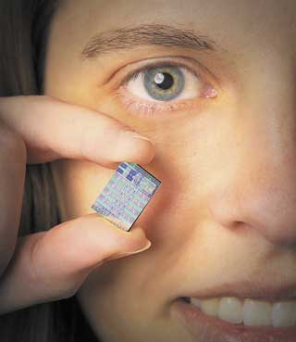**Изобретатель микросхемы Нойс** главное изобретение жизни сделал, по его собственным словам, из лени. Ему надоело наблюдать, как при изготовлении микромодулей пластины кремния сначала разрезали на отдельные транзисторы, а затем опять соединяли друг с другом в единую схему. Процесс был трудоемким (все соединения паялись вручную под микроскопом) и дорогостоящим. Когда в 1958 году Нойс сообразил, как изолировать друг от друга отдельные транзисторы в кристалле, родились всем знакомые микросхемы – пластинки с графическим лабиринтом «дорожек» из алюминиевых напылений, отделенных друг от друга изолирующим материалом.

Роберт Нойс не дожил до положенной ему по праву Нобелевской премии 2000 года ровно десять лет – в 63-летнем возрасте он скончался в своем рабочем кабинете от сердечного приступа. Но до этого он основал вместе с Муром еще одну знаменитую компанию. Бросив в 1968 году налаженный бизнес в Fairchild Semiconductor, друзья решили назвать свое новое детище: Integrated Electronics - **Intel**.

### Полевой транзистор. В течение десяти лет (1948—1958) тема оставалась безрезультатной из-за отсутствия подходящих [диэлектриков](https://ru.wikipedia.org/wiki/%D0%94%D0%B8%D1%8D%D0%BB%D0%B5%D0%BA%D1%82%D1%80%D0%B8%D0%BA) и технологических проблем.Eeprom picto.jpg Важнейшие события происходили в стенах Bell Labs. В 1959 году [Мартин Аттала](https://ru.wikipedia.org/w/index.php?title=%D0%90%D1%82%D1%82%D0%B0%D0%BB%D0%B0,_%D0%9C%D0%B0%D1%80%D1%82%D0%B8%D0%BD&action=edit&redlink=1) предложил выращивать затворы полевых транзисторов из диоксида кремния; приборы такого типа получили название [МОП-структур](https://ru.wikipedia.org/wiki/%D0%9C%D0%9E%D0%9F-%D1%81%D1%82%D1%80%D1%83%D0%BA%D1%82%D1%83%D1%80%D0%B0). В том же году Аттала и [Дион Канг](https://ru.wikipedia.org/w/index.php?title=%D0%9A%D0%B0%D0%BD%D0%B3,_%D0%94%D0%B8%D0%BE%D0%BD&action=edit&redlink=1) создали первый работоспособный МОП-транзистор. RCA и Fairchild начали активно экспериментировать с МОП-технологией уже в 1960 году, а в 1962 году RCA изготовило первую опытную МОП-микросхему с шестнадцатью транзисторами. В 1963 году [Чин-Тан Са](https://en.wikipedia.org/wiki/Chih-Tang_Sah)  и [Фрэнк Уонлес](https://en.wikipedia.org/wiki/Frank_Wanlass)  предложили [комплементарную МОП-схемотехнику](https://ru.wikipedia.org/wiki/%D0%9A%D0%9C%D0%9E%D0%9F).

### Первые серийные МОП-транзисторы RCA и Fairchild вышли на рынок в 1964 году, в том же году General Microelectronics выпустила первую МОП-микросхему, в 1970-е годы МОП-микросхемы завоевали рынки [микросхем памяти](https://ru.wikipedia.org/wiki/DRAM) и [микропроцессоров](https://ru.wikipedia.org/wiki/%D0%9C%D0%B8%D0%BA%D1%80%D0%BE%D0%BF%D1%80%D0%BE%D1%86%D0%B5%D1%81%D1%81%D0%BE%D1%80), а в начале XXI века доля МОП-микросхем достигла 99 % от общего числа выпускаемых [интегральных схем (ИС)](https://ru.wikipedia.org/wiki/%D0%98%D0%BD%D1%82%D0%B5%D0%B3%D1%80%D0%B0%D0%BB%D1%8C%D0%BD%D0%B0%D1%8F_%D1%81%D1%85%D0%B5%D0%BC%D0%B0).